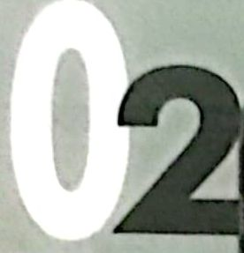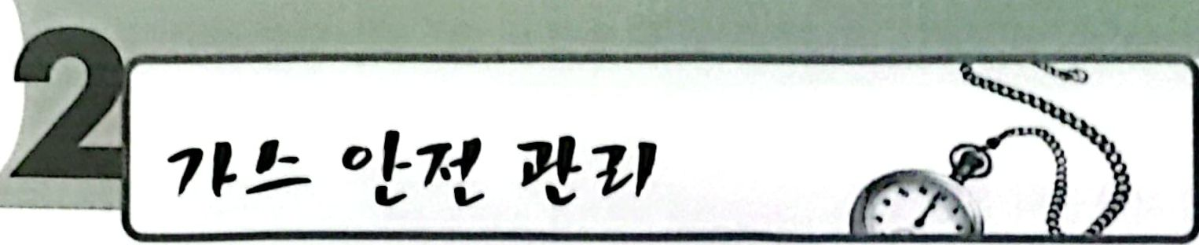



(1) 안전거리

저장 및 처리 설비 외면으로부터 1종 2종 보호 시설과 유지해야 할 거리를 말한다.

|  |  |  |  |
| --- | --- | --- | --- |
| 구분 | 처리 및 저장 능력/clay | 1종 보호 시설(m) | 2종 보호 시설(m) |
| 산소 | 1만 이하 | 12 | 8 |
| 1만 초과~2만 이하 | 14 | 9 |
| 2만 초과~3만 이하 | 16 | 11 |
| 3만 초과~4만 이하 | 18 | 13 |
| 4만 초과 | 20 | 14 |
| 독성, 가연성 | 1만 이하 | 17 | 12 |
| 1만 초과~2만 이하 | 21 | 14 |
| 2만 초과~3만 이하 | 24 | 16 |
| 3만 초과~4만 이하 | 27 | 18 |
| 4만 초과 | 30 | 20 |
| 5만 초과~99만 이하 | 30 | 20 |
| 가연성 가스저온 저장, 탱크 | $$\frac{3}{25}×\sqrt{X+10000}$$ | $$\frac{2}{25}×\sqrt{X+10000}$$ |
| 99만 초과 | 30 | 20 |
| 가연성 가스 저온저장 탱크 | 120 | 80 |
| 기타 가스 | 1만 이하 | 8 | 5 |
| 1만 초과~2만 이하 | 9 | 7 |
| 2만 초과~3만 이하 | 11 | 8 |
| 3만 초과~4만 이하 | 13 | 9 |
| 4만 초과 | 14 | 10 |



(2) 저장 능력 선정기준

① $Q=(P+1)V$

$(10P+1)^{∘}$ 때의 P는 $MPa$

여기서, Q: 저장 능력 $[m^{3}]$, P: 충전 압력 $kg/cm^{2}]$

② $W=\frac{V_{2}}{C}$

여기서, V: 내용적 $[m^{3}]$

③ $W=0.9dV_{2}$

여기서. $V_{2}$: 내용적 [L], W: 저장 능력 [kg], d : 액 비중 [kg/L], C: 충전지수

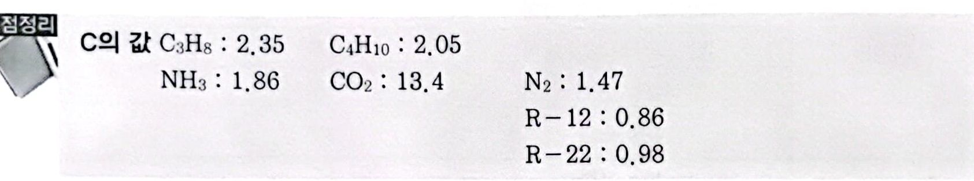

④ 냉동 능력 선정 기준

가 원심식 : 정격 출력 1.2 kW를 1 톤

④ 흡수식 : 발생기 가열량 시간당 6640 kcal를 1톤

다

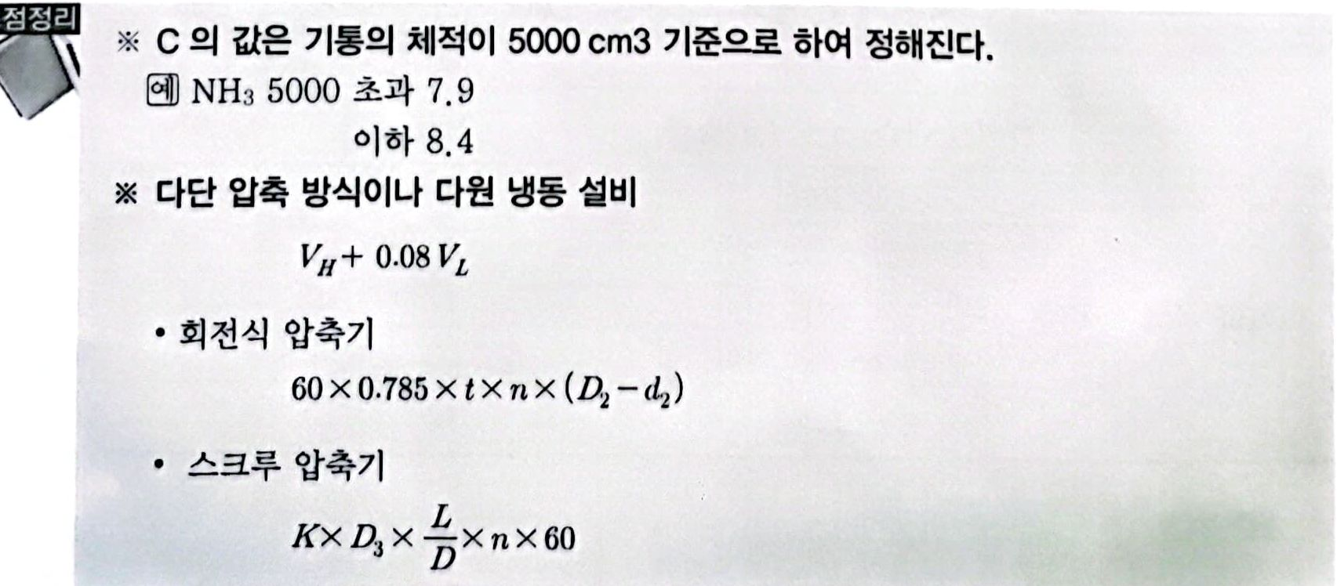

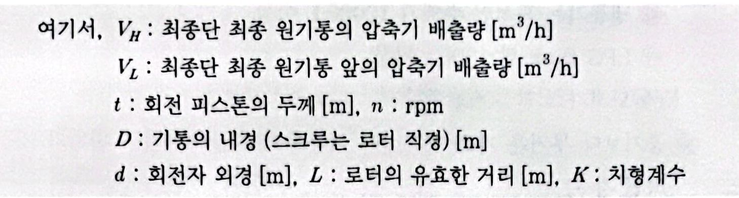

(3) 가스 제조 시설



① 안전 구역 내의 설비 사이 거리 30m 이상 유지

② 제조 설비는 제조소의 경계까지 20m 이상 유지

③ 가연성 탱크는 20만 m3 이상 압축기와 30m 이상 유지

④ 가연성 탱크와 가연성 탱크 (산소 탱크)와의 거리는 1 m나 두 직경의 합의 1/4 중큰 거리 유지

⑤ 폭발 가능성이 큰 반응 설비는 온도, 압력, 유량을 감시할 수 있는 장치

⑥ 가연성 독성 가스는 누설 경보 장치를 설치

가 체류의 우려가 있는 장소

④ 설치 수는 신속하게 감지할 수 있는 숫자

다 기능은 가스 종류에 적합할 것

⑦ 밴트스택 : 폐기 가스를 그대로 방출 (가연성은 하한 이하, 독성은 허용 농도 이하가 되도록 유의)

⑧ 플레어스택 : 폐기 가스를 연소시켜 방출 (복사열이 4000 kcal/㎡ · h 이하로 되게 높이 조절)

⑨ 방류둑 설치 : 액화가스 유출 방지

가 특정 제조 : 연: 500t 이상

독: 5t 이상

O2:1000t 이상

④ 일반 제조 : O2: 1000 t 이상

독: 5t 이상

다 냉동기는 독성인 수액기 10000L 이상

라 LPG tank 연 1000t 이상

마 도시가스 연 500t 이상

⑩ 공기보다 무거운 가스 계기실은 이중문으로 할 것 (입구 위치가 지상에서 2.5m 이하인 경우)

⑪ 배관 접합부는 용접으로 하고 지하에 매설할 것

가 독 : 건축물 1.5 m 수평 거리

지하 터널 10m 수평 거리

수도 시설 300m 수평 거리

④ 다른 시설물 0.3m 유지

다 지면과의 거리 : 산, 들 1m 이상, 나머지 1.2m

라 도로 밑 매설시 배관 외경 +10cm 두께의 판을 배관 정상 +30 cm 이상 직상부에 설치

마 시가지 도로 밑 매설시 1.5m 유지 (방호 구조물 1.2m)

바 시가지 외는 1.2m

사 포장 차도 0.5m

아 철도 부지는 궤도 중심과 4m 이상 부지 경계와 1 m 이상 유지 (지하 1.2m)

자 지상 설치

|  |  |
| --- | --- |
| 2kg/cm3미만 공지 폭 | 5m |
| 2 이상 10kg/cm3 미만 | 9m |
| 10kg/cm3 이상 | 15m |

▶공업 전용 지역의 경우는 1/3



$2kg/cm^{2}=0.2MPa$

$10kg/cm^{2}=1MPa.$ 로 환산

차 해저 설치시 30m 이상 유지

카 피뢰 설비 KS C 9609



① 가연성 가스 저장 탱크는 은백색으로 하고 가스 명칭은 적색으로 표시할 것

② 5m3 이상 탱크는 가스 방출 장치 설치

③ 저장 탱크 지하 설치시

가 천장, 벽, 바닥 두께 30 cm 이상

④ 주위는 모래, 정상부와 지면 60cm 이상

다 탱크 사이 1m 이상 유지, 지상에 경계표지

라 지상에서 5m 이상 방출구

④ 긴급 차단 장치 (5000 L 미만 제외)

5m 이상에서 조작, 3곳에 설치(작동원: 전기식, 공기압, 유압)

⑤ 설비의 내압시험은 상용 압력x 1.5배

기밀시험은 상용압력 이상으로 할 것

⑥ 설비와 화기와의 거리 8m 이상 유지

⑦ 설비 두께는 상용 압력x2배에서 항복을 일으키지 않는 두께로 할 것

⑧ 지반 침하 방지 조치 (100 m3, 1t 이상 탱크)

⑨ 압력계 눈금 범위는 상용 압력의 1.5~2배로 설치

⑩ 가스 방출구 높이는 지상에서 5 m나 탱크 정상부에서 2m 중 높은 위치에 설치

⑪ 가연성 제조 설비와 다른 가연성 제조 설비와는 5m 이상 유지가연성 제조 설비와 산소 제조 시설과는 10m 이상 유지

⑫ 가연성 제조 설비는 방폭 구조로 할 것 (NH3, CH3Br 제외)

⑬ 독성 가스설비는 중화 장치나 흡수 장치 설치

⑭ C2H2 압축기 또는 100kg/c㎡(9.8 MPa) 이상인 압축기와 충전 장소 사이, 충전용기 보관 장소 사이, 충전 장소와 용기 보관 장소 사이, 충전 장소와 충전용 주간밸브 사이에 방호벽 설치

⑮ 정전기 제거 조치 (가연성 설비)

⑯ 긴급 사태 발생시를 대비하여 통신 시설 (구내전화, 방송 설비, 인터폰, 페이징 설비, 사이렌 등)을 갖출 것

⑰ 안전밸브의 작동 압력은 TPx0.8배 이하에서 작동하도록 설치 (액화 산소 탱크는상용 압력x 1.5배이다.)

⑱ 역류 방지 밸브 설치

가 가연성 가스 압축기와 충전용 주관 사이

④ C2H2 유 분리기와 고압 건조기 사이

다 NH3, CH3OH 합성탑 또는 정제탑과 압축기 사이

⑲ 역화 방지 밸브 설치

가 가연성 압축기와 오토클레이브 사이

나 C2H2 고압 건조기와 충전용 교체 밸브 사이, 충전용 지관

⑳ 독성가스 제조 설비는 식별표지 및 위험표지를 할 것

21 독성가스 배관은 용접 이음을 원칙으로 할 것 (부득이한 경우 플랜지로 갈음)

2 독성가스 배관은 가스의 종류에 따라 이중관으로 할 것

23 1일 처리 능력이 100m3 이상인 사업소는 표준 압력계 2개 이상 설치

24 액화공기 탱크와 액화산소 증발기 사이에는 석유류나 유지를 제거하는 여과기를 설치할 것 (1000m3/h 이하인 압축기는 제외)

25 살수 장치 설치 - C2H2 충전 장소나 용기 보관소

26 C2H2 접촉 부분은 동 함유량이 62% 미만의 강 사용 (충전용 지관은 C 함유량 0.1% 이하의 강 사용)

27 에어로졸 누설 시험 - 46℃ 이상 50℃ 미만 온수 탱크

28 C2H2 발생 장치는 25kg/c㎡(2.5 MPa) 이하로 하고 CH4, N2, CO, C2H4 등의희석제 첨가 (습식 C2H2 발생기는 70℃ 이하 유지)

* 용기 충전시 다공 물질의 다공도는 75% 이상 92% 미만이 되어야 하며, 아세톤이나DMF (디메틸포름아미드)를 침윤시킨 후 충전



$∇+\frac{∇}{σ}E=\frac{V-E}{V}×100$

V: 다공물의 용적

E: 침윤 잔용적 아세톤이나 DMF의 비중은 0.795 이하로 한다.

*충전 중 압력은 25 kg/c㎡ 이하[2.5MPa]

충전 후 압력은 15℃, 15.5kg/c㎡ 이하가 되도록 24시간 정지[1.5MPa]

2 가연성 가스나 산소 제조시 1일 1회 이상 분석

30 압축 금지 사항 : 가연성 가스 중 산소 4% 이상 (상대적), 산소 중에 H2, C2H2, C2H42% 이상 (상대적)

31 공기 액화 분리장치 1일 1회 이상 분석 (1000m3/h 이하, 압축기는 제외)

액화산소 5L 중 C2H2 5 mg, 탄화수소 중 탄소의 질량이 500mg 초과시 압축 중지

|  |  |  |
| --- | --- | --- |
| C의 질량이 1% 이하 | 인화점 200℃ 이상 | 170℃에서 8시간 교반시 분해되지 않아야 함. |
| C의 질량이 1% 초과 1.5% 미만 | 인화점 230℃ 이상 | 170℃에서 12시간 교반시 분해되지 않을 것 |

32 공기 압축기 윤활유

3 충전용 주관 압력계는 매월 1회 이상 기능 검사, 그 밖의 압력계는 3월에 1회 이상기능 검사

34 안전밸브 : 압축기 최종단 것은 6개월, 그 밖의 것은 1년에 1회 이상 작동, 압력 조정

35 HCN (시안화수소)

가 순도 98% 이상이고 SO2, H2SO4 등의 안정제 첨가

④ 용기 충전 후 24시간 정지하고 60일이 경과하기 전에 다른 용기에 충전

36 C2H4O (산화에틸렌) : 탱크 내부를 N2, CO2로 치환 후 N2, CO2가스 충전 후 5℃ 이하로 유지

37 용기 충전시 45℃에서 4kg/c㎡ (0.4 MPa) 이상이 되도록 $N_{2},CO_{2}$ 충전

38 무계목 용기에 충전시 음향 검사 → 조명 검사 후 충전

39 차량 정지목 설치 내용적=2000L 이상시 (LPG 로리는 5000L 이상)

4 충전용기

가 40℃ 이하 유지

④ 주위 2m 이내 화기 금지

다 프로텍터 및 캡 설치 (5L 미만 제외)

라 가열시 40℃ 이하 열습포 사용

4 에어로졸

가 내용적이 1L 미만 100 cm3 초과 용기는 강이나 경금속 사용

④ 금속제 용기 두께 0.215 mm 이상 사용

13 kg/c㎡2 변형, 15kg/c㎡ 파열 불합격: 50℃에서 용기 내 압력x1.5 했을때 변형되지 말아야 하고, 용기 내 압력x 1,8 했을 때 파열되지 말 것

라 300 cm3 이상 용기는 재사용된 일이 없는 것이어야 하며, 100cm3 초과 용기는제조자 명칭이나 기호를 표시할 것

마 인화성, 발화성 물질과는 8m 이상 우회 거리 유지

바 용기 내압은 35℃에서 8kg/c㎡ 이하로 하고, 용량이 90% 이하로 할 것

사 온수 시험 탱크 수온 46℃ 이상 50℃ 미만

아 300 cm3 이상 용기는 제조자 성명, 기호 등 표시

43 $O_{2}.H_{2},C_{2}H_{2}$ 품질 검사: 1일 1회 이상 120kg/c㎡2=11.8 MPa

|  |  |  |  |
| --- | --- | --- | --- |
| 구분 | 시약 | 순도 | 충전 P,W |
|  | 동,암모니아(오르자트법) | 99.5% 이상 | 35℃에서 120kg/c㎡ 이상 |
| C2H2 | 발연황산(오르자트법), 브롬 시약(뷰렛법), 질산은 시약 (정성법) | 98%이상 | 3kg 이상 |
| H2 | 피로갈롤 하이드로술파이드 시약 | 98.5% 이상 | 35℃에서 120kg/c㎡ 이상 |



① 가연성, 독성 냉매인 경우 지상에서 5m 이상 높이로 방출구 설치

② 가연성, 독성 냉매 설비 중 수액기는 환형 유리관 액면계를 사용하지 말 것

③ 방류둑 설치 : 독성인 냉매 수액기의 내용적이 10000L 이상

④ TP=설계 압력x1.5

기밀시험=설계 압력 이상

⑤ 가연성 독성인 수액기 액면계는 상하에 자동이나 수동 스톱 밸브를 설치할 것

⑥ 안전밸브는 압축기용 : 1년에 1회 이상 TP x 0.8 이하에서 작동하도록 할 것



① 설비 외면은 사업소 경계까지 10m 이상 안전거리 유지, 방호벽 설치시는 5m

② 설비 30m 이내에 보호 시설이 있을 시는 방호벽을 설치할 것

③ 충전 설비는 도로 경계로부터 5m 유지

④ 모든 설비는 철도로부터 30m 유지

⑤ 설비는 고압 전선 (직류 750 V, 교류 600 V 초과)과 5m 유지, 저압 전선과는 1m 이상 유지

⑥ 모든 설비는 화기 취급 장소와 8m 우회 거리 유지

⑦ 모든 설비는 가연성 · 인화성 물질과는 8m 유지

⑧ 설비 및 부속품 주위 1 m 안전 공간 확보

⑨ 설비의 환기구 면적은 바닥 1㎡당 300 c㎡, 환기 능력은 0.5 m3/ 분 이상일 것



① 안전거리

|  |  |
| --- | --- |
| 저장 능력 [kg] | 사업소 경계와 안전거리 [m] |
| 25t 이하 | 10 |
| 25t 초과 50t 이하 | 15 |
| 50t 초과 100t 이하 | 25 |
| 100t초과 | 40 |



여기서, W : 용량 [kg], d : 액비중 [kg/L], v : 내용적 [L]

② 설비는 사업소 경계까지 10m 유지

방호벽 설치시는 5m

③ "충전 중 엔진 정지" 표지는 황색 바탕에 흑색으로"화기 엄금" 표지는 백색 바탕에 적색으로

④ 호스 길이는 8m 이내

⑤ 5000 L 이상 차량 탱크는 정지목 설치

⑥ 설비 외면으로부터 8m 이내에는 화기 취급을 금할 것

⑦ 충전 설비 작동 상황을 1일 1회 이상 점검 확인

(4) 저장 시설

① 저장 탱크 지하 설치시 안전거리를 유지하지 않아도 된다.

② 경계 표시 : 탱크 외부는 백색 도료, 가스 명칭은 적색으로 표시

③ 1,2종 시설과의 사이에 방호벽 설치

④ 가연성, 독성, 산소 시설은 구분하고, 지붕은 난연성의 가벼운 재료로 설치

⑤ 저장실 주위 2m, 산소, 가연성은 8m 우회 거리 → 인화성 물질 보관 금지

⑥ 100 m3, 1t 이상인 탱크는 지반 침하 방지 조치

⑦ 용기는 40℃ 이하 유지

⑧ HCN은 1일 1회 이상 질산구리 벤젠 등의 시험지로 누설 검사를 할 것

(5) 판매 시설

① 방호벽 : 용기 보관실 벽

안전거리 : 300 m3, 3t 이상시 유지

② 압력계 및 계량기 설치

③ 용기 보관실 주위 2m 이상 화기와의 거리 유지

④ 용기 보관실은 휴대용 손전등만 휴대

⑤ 용기 기간 경과시, 도색 불량시 충전자에게 반송

(6) 용기 제조

① 노내 용기 가열시 각부 온도차가 25℃ 이하가 되도록 유지

② V가 250L 미만인 경우 자동 용접 설비

③ V가 125 L인 LPG 용기는 자동 부식 방지 도장 설비

|  |  |  |  |
| --- | --- | --- | --- |
| 구분 | C | P | S |
| 무계목 | 0.55 | 0.04 | 0.05 |
| 계목 | 0.33 | 0.04 | 0.05 |

④ CPS : 취성의 원인

이하 유지

단, LPG 125L 미만인 경우 KS D 3533 규격

⑤ 용기 동판의 두께 차는 평균 두께의 20% 이하로 할 것

⑥ 초저온 용기는 오스테나이트계 STS강이나 AI 합금으로 할것

⑦ 용접 용기 동판 두께는 3.2~3.6 mm 철판 사용 (20L 이상~125L 미만)

⑧ 동판 두께 계산식

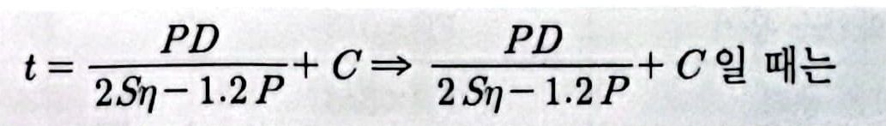

여기서, t : 두께 [mm], P : 최고충전압력 [MPa], S:N/m㎡

D : 내경 [mm], S : 재료의 허용 응력 [N/m㎡]

n : 용접 효율, C: 부식 여유 수치 [mm]

⑨ LPG 20 L 이상 125L 미만 용기는 스커트 부착

⑩ 프로텍터, 캡은 고정식이나 체인식 (재료는 KS D 3503)

⑪ 납붙임, 접합용기는 1L 미만에만 사용

(7) 냉동기 제조

① 용접부는 인장, 굽힘 시험 등을 할 것 (필요한 부분은 방사선 투과 시험)

② 진동의 우려가 되는 배관은 방진 조치 (플렉시블 관등)를 할 것

(8) 기타 사항

① 두께 8mm 이상 판은 펀칭 가공으로 하지 않을 것 (펀칭 가공시 가장자리를 1.5mm 깎을 것)

② 두께 13mm 이상의 용기는 충격 시험을 행한다 (초저온 용기는 1.3 mm 이상).

③ 용기 내압시험시 영구 증가율 10% 이하가 합격 (5L 미만 용기는 가압 시험)

④ V가 500L 이상인 용접 용기는 매 용기마다 방사선 검사

⑤ 초저온 용기 단열 성능 시험 합격 기준

가 1000L 이상 0.002 kcal/h·℃ [L] 이하

④ 1000L 미만 0.0005 kcal/h·℃ [L] 이하

⑥ 용기 부속품의 충격 시험은 5kg·m/c㎡2(50 J/c㎡) 이상을 합격으로 한다 (인장강도 32kg/m㎡2(313.6 N/m㎡) 이상 연신율 15% 이상).

⑦ 용기 재검사시 질량은 최초 질량의 95% 이상을 합격으로 한다 (팽창률이 6% 이하인 것은 최초 질량의 90% 이상을 합격).

⑧ C2H2 용기 다공물질 충전시 용기 직경의 1/200 또는 3 mm의 틈을 초과해서는 안 됨.

⑨ 비열처리 재료 : 오스테나이트계 스테인리스강, 내식성 A1 합금판, 내식성 알루미늄 합

금 단조품 외 유사한 것

|  |  |  |
| --- | --- | --- |
| 구 분 | TP(내압시험) | 기밀시험 |
| 압축가스 액화가스 용기 | $$FP×5/3$$ | FP 이상 |
| 초저온 저온 용기 | $$FP×5/3$$ | FPx1.1 |
| C2H2 용기 | $$FP×3$$ | FPx1.8 |

⑩ 각종 용기의 압력 시험

⑪ 비파괴 : 방사선 투과 시험, 초음파 탐상 시험, 자분 탐상 시험, 형광 침투 탐상 시험,음향 검사, 외관검사 등

⑫ 액화염소 500 kg 이상의 시설은 안전거리 유지

⑬ 액화가스 300 kg, 압축가스 60m3 이상인 용기 보관실 벽은 방호벽으로 할 것

⑭ H2,O2, C2H2 화염 시설. 배관에는 역화 방지를 설치할 것

⑮ 차량 적재 운반시 "위험 고압가스"라는 경계표지를 차량 전후에 설치 (RTC 차량은 좌우)

⑯ 자전거나 오토바이로 이동시 20kg 이하 1개만 가능

⑰ 혼합 적재 금지:Cl2,NH3,C2H2,H2

|  |  |
| --- | --- |
| 독성 | 100 m3 1000 kg 이상 |
| 가연성 | 300 m3 3000 kg 이상 |
| 지연성 | 600 m3 6000 kg 이상 |

⑱ 운반 책임자 동승

⑲ 차량 탱크 내용적 제한

가 가연성, O2: 18000L (LPG 제외)

④ 독성 : 12000L (NH3 제외)

⑳주밸브 설치

가 후부 취출식 : 후범퍼와 수평 거리 40 cm 이상

④ 후부 취출식 이외 : 후범퍼와 수평 거리 30 cm 이상

다 조작상자 설치시 : 후범퍼와 수평 거리 20 cm 이상

제2장. 액화석유가스

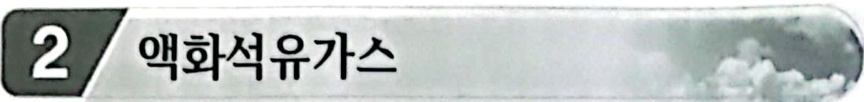

(1) 용어의 정의

① LPG : C3Hs, C4H10 주성분으로 하는 액화가스(기화된 것도 포함)

② 저장탱크 : 액화가스를 저장하기 위한 것으로 지상, 지하에 설치된 것 (3t 미만은 소형탱크)

③ 충전용기 : 질량이 1/2 이상인 용기 (1/2 미만은 잔가스용기)

④ 가스설비 : 배관을 제외한 충전, 공급, 사용을 하기 위한 설비

⑤ 불연 재료 : 콘크리트, 벽돌, 기와, 철재, 알루미늄, 유리, 모르타르 등

⑥ LPG 충전업 : 용기에 충전하는 사업 (1L 미만 용기나 라이터 제외)

⑦ LPG 집단 공급시설 : 배관을 통하여 연료로 공급하는 사업 (가스미터까지)

⑧ LPG 판매업 : 충전된 가스를 판매하는 업 (1L 미만 제외)

⑨ LPG 저장소 : 5t 이상을 저장하는 장소 (1L 미만 용기에 충전된 질량의 합이 250 kg 이상도 해당)

⑩ 가스용품 제조업 : 가스를 사용하기 위한 기기 제조업 (LPG, 도시가스용 포함, 연소기, 조정기, 밸브, 호스, 콕, 기화기 등)

(2) 시설 기술 기준

① 지상 탱크 지주는 내열성 구조로 하고 5m 이상에서 조작 가능한 살수 장치 설치

② 지하 탱크 기준은 고압가스와 동일 (강제 통풍 장치 설치)

③ 탱크 외부는 은백색 도료를 칠하고, LPG, 액화석유가스라고 적색으로 표시

④ 배관 지하 매설시 1m 이하 깊이

⑤ 배관에 설치된 안전밸브 분출 면적은 배관 지름 최대 단면적의 1/10 이상

⑥충전시설의 탱크 능력은 연간 1만 이상 처리할 수 있는 시설로 해야 하며 탱크 능력은 1/50 이상일 것

⑦ 지상에 설치된 10t 이상 탱크에는 폭발 방지 장치를 할 것

⑧ 자동차 용기 충전시설에는 황색 바탕에 흑색 글씨로 "충전 중 엔진 정지"라는 표지판과 백색 바탕에 적색 글씨로 "화기 엄금"이라고 쓴 게시판 설치

⑨ 충전기는 원터치형으로 하고, 호스 길이는 5m 이내로 할 것

⑩ 충전기 상부에는 닫집 차양을 하고, 크기는 공지 면적의 1/2 이하

⑪ 공기 중 비율이 1/1000 상태에서 감지하도록 부취제를 첨가할 것

⑫ 충전용 주관의 압력계는 매월 1회 (나머지는 3월에 1회)

⑬ 차량 탱크 내용적이 5000L 이상시 차량 정지목 설치

⑭ 설비 치환시 불활성가스 → 공기 재치환 후 산소 농도가 18% 이상으로 할 것

⑮ 충전용기는 전도, 전락 방지 조치 (5L 이하 제외)

⑯ 탱크로리는 저장 탱크에서 3m 이상 떨어져 정차할 것

⑰ 납붙임 접합 용기에 충전시 35℃에서 4kg/cm3(0.4 MPa) 이하가 되도록 할 것

⑱ 저장 설비 주위에는 1.5m 이상의 경계책 설치

⑲ 배관 지하 매설시 폴리에틸렌 피복 강관이나 가스용 폴리에틸렌관을 사용할 것

⑳ 지상 배관은 황색, 매몰관은 적색이나 황색으로 할 것 (황색 띠로 표시할 경우 바닥에서 1m 높이에 폭 3cm 띠를 이중으로 할 것)

21 지하 매몰시 1m 이상 깊이 (도로 밑 1,2 m나 이중관)

22 배관 고정 장치

지름 13 mm 미만 : 1 m마다

13 이상 33 mm 미만 : 2 m마다

33 mm 이상 : 3m마다 설치

2 탱크는 내용적의 90%를 넘지 않도록 할 것 (소형 85 %)

24 조정기에서

Q :용량 [kg/h]

P : 입구 압력 [MPa]

R : 조정 압력 [MPa, kPa]

25 볼 밸브는 90° 회전시 완전히 개폐되는 구조일 것

26 밸브 수압 시험 30 kg/c㎡(3 MPa), 밸브 기밀 시험 18kg/c㎡(1,8MPa) (공기, 질소)

27 염화비닐 호스 : 안지름 6.3mm(1종), 안지름 9.5mm(2종), 안지름 12,7mm(3종) 허용차는 ±0.7mm

28 연소기와 용기는 직결되지 않는 구조로 할 것 (3kg 이하 이동식은 제외)

2 안전밸브는 TP x 0.8 이하에서 작동되도록 1년에 1회 이상 조정

30 저장 능력 300 kg 이상시 압력 상승 방지를 위한 안전 장치 구비

31 20L 이상 용기 이동시 견고한 조치

32 가스 사용 시설 내압시험 저압부 8kg/c㎡, 고압측 용기 내압시험과 동일

3 가스 사용 시설의 호스 길이는 3m 이내로 하고, 호스는 T형으로 접속하지 말 것

34 액화석유가스 기화 장치는 직화식으로 하지 말 것

35 가스 사용시설의 기밀 시험 조정기 → 연소기 840~1000 mmH2O, 준저압 조정기는 3500 mmH2O (3.5 kPa)

36 가스계량기와 화기는 2m 이상 우회 거리를 유지하고, 설치 높이는 1.6 m 이상 2m 이내에 수직 · 수평으로 설치

액화석유가스

(1) ① LPG는 탄화수소 중 탄소수가 3~4개인 것을 총칭한 것으로 프로판, 부탄이외에 C4H8 (부틸렌), C4H6 (부타디엔), C3H6 (프로필렌)이 있다.

* C3H8 (프로판)은 가정에서 주로 쓰이며 자동차, 가스라이터 (소형)에는 C4H10(부탄)이 사용된다.

② 압축가스는 충전 압력의 1/2을 기준으로 구분된다.

③ 가스미터에서 콕, 연소기 등은 사용자 시설이다.

④ 조정기는 조정 압력에 따라 여러 가지가 있으나 가정용 단단 감압 저압 조정기는 출구 압력이 280±50 mmH2O 범위이다 (2.8±0.5 kPa).

가 콕은 90° 회전시 개폐되는 구조로 해야 되며, 배관과 수평일 때에 열리는 것이다.

④ 기화기는 절대 직화식으로 해서는 안 된다.

C3H8 : 자연 기화, C4H10 : 강제 기화

(2) * 안전거리는 고압가스의 가연성과 같고, 탱크 설치 기준 등도 LPG가 가연성이므로 고압가스의 가연성과 모든 기준이 같다.

① 소화전 호스 수압은 3.5 kg/cm3 이상, 방수 능력 400L/분, 30분 이상 방사할 수 있는 능력을 갖추어야 한다.

② 통풍구 면적은 바닥 면적 1 ㎡당 300 c㎥3, 통풍 능력은1㎡당 분이 $0.5m^{3}/$ 상

③ 단면적 $Acm^{2}=\frac{πD^{2}}{4}$

예 최대 지름부의 직경이 10 cm일 때 안전밸브의 분출 면적은? $\frac{3.14×10^{2}}{4}×0.1=7.85cm^{3}$

④ 정전기 제거 조치를 해야 한다 (접지선 단면적 5.5m㎡ 이상 저항치 100 Ω이하, 피뢰 설비 설치시 10Ω 이하).

⑤ 부취제 구비 조건

가 독성이 없을 것

④ 일상 생활의 냄새와 구분되고 저농도에서도 식별 가능할 것

다 완전 연소 후 유해가스를 발생시키지 말고 응축되지 않을 것

라 부식성이 없고 화학적으로 안정할 것

마 물에 녹지 않고 토양에 대해 투과성이 있을 것

바종류

⑦ THT (테트라히드로티오펜) : 석탄가스 냄새

TBM (터시어리부틸메르카부탄) : 양파 썩는 냄새

©DMS (디메틸설파이드) : 마늘 냄새

⑥ 가연성 LPG인 경우 폭발 하한의 1/4 농도 이하

⑦ 프로텍터나 캡을 설치



① 내압시험이란 기기, 기구 등 압력 용기에 대하여 제작 회사에서 완성 제품에 대하여최초로 행하는 시험으로 액체 (물, 오일)로써 가압하며, 그 시험 압력에서 누설, 파괴, 변형 등이 없어야 합격하는 것으로 다음과 같이 각각 다르다.

|  |  |  |  |
| --- | --- | --- | --- |
| 가스명 | 내압시험압력 (kg/cm3) | 가스명 | 내압시험압력 (kg/cm3) |
| 산소  수소  질소  액화탄산가스  아세틸렌  액화암모니아 | 250  250  250  200  46.5  37 | 액화염소  액화석유가스  액화산화에틸렌액화부탄  액화시안화수소 | 26  30  10  9  6 |

TP (내압)=FP (최고충전압력)의 5/3 배

$$FP=TP×3/5$$

$C_{2}H_{2}$ 제외 : $TP=FP×3$

산소의 경우 $FP=250×3/5=150kg/cm^{2}ol$ 된다.

기밀시험 : FP 이상, $C_{2}H_{2}FP×1.8$ 배, 저온 초저온 용기 FPx1.1배

② 모든 가스는 임계온도 이하에서 액화한다.

액화 가능한 가스의 임계온도와 임계압

|  |  |  |
| --- | --- | --- |
| 구분 | 임계온도 | 임계압 |
| 탄산가스(CO2) | 31℃ | 72.9kg/c㎡ |
| 암모니아 (NH3) | 132.3℃ | 111.3kg/c㎡ |
| 에탄 (C2H6) | 32.2℃ | 48.2kg/c㎡ |
| 에틸렌(C2H4) | 9.2℃ | 50kg/c㎡ |
| 프로판(C3H8) | 96.8℃ | 42kg/c㎡ |
| 부탄(C4H10) | 152℃ | 37.5kg/c㎡ |
| 염소(Cl2) | 144℃ | 76.1kg/c㎡ |
| 시안화수소 (HCN) | 183.5℃ | 53kg/c㎡2 |
| 프레온 12(CCl2F2) | 111.7℃ | 39.6kg/c㎡ |
| 포스겐 (COCl2) | 183℃ | 56kg/c㎡ |

③ 임계온도가 높은 가스가 액화 범위가 넓은 것이기 때문에 임계온도가 높은 가스가액화가 용이하다. 반대로 임계압력이 낮은 가스는 적은 동력으로 액화시킬 수 있는것이므로 임계압력이 낮은 가스가 액화하기 쉽다.

|  |  |  |
| --- | --- | --- |
| 가스명 | 검지법 | 흡수(중화)제 |
| 암모니아 | ① 염산에 의한 백염  ② 유황 불꽃에 의한 백염  ③ 리트머스 시험지  ④ 검지관  청색（물色） 시약품（검지색） | ①물② 황산이나 희염산 |
| 염소 | ① 암모니아에 의한 백염  ② 요오드화칼륨 전분지  ③ 검지관  청색 시약품 (검지색) | ① 소석회  ② 석회유  ③ 가성소다 용액  ④ 경우에 따라서 물 또는 티오화산 소다액 |
| 시안화수소 | ① 초산벤젠 검지기  ② 메틸오렌지, 염화제2수은 검지기③ 알칼리 피크 레드 검지기  ④ 검지관  청색 시약품 (검지색)  ⑤ 전기전도법 | ① 다량의 물② 황산철의 가성소다 용액 |

|  |  |  |  |  |
| --- | --- | --- | --- | --- |
|  | 가스명 | 검지법 | 흡수 (중화)제 |  |
| 포스겐 | | ① 암모니아 용액에 의한 백염  ② 해리슨씨 시약지  ③ 검지관  청색 시약품 (검지색) | ① 가성소다 또는 탄산소다의 알칼리 용액② 물 | |
| 황화수소 | | ① 초산염 검지기② 유광 광도법 | ① 다량의 물② 가성소다의 알칼리 용액 | |

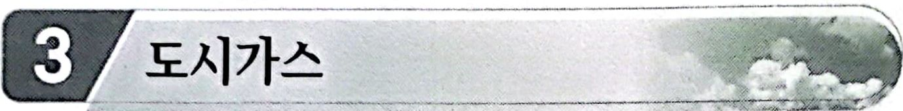

(1) 용어의 정의

① 도시가스 사업 : 수요자에게 연료용 가스를 배관에 의해 공급하는 사업

가 도매 사업 : 일반 가스 사업자나 대량 사용자에게 공급하는 업

④ 일반 사업 : 제조하거나 공급받아 배관으로 수요자에게 직접 공급하는 업

② 시설 구분

가 공급 시설 : 제조·공급을 위한 시설 (가스미터까지)

④ 사용 시설 : 사용자 시설

③ 배관의 구분

가 본관 : 사업소에서 정압기까지

④ 공급관 : 정압기에서 사용자의 토지 경계까지

다 내관 : 토지 경계에서 연소기까지

④ 압력 구분

가 고압 : 1 MPa 이상, 기화된 액화가스 0.2 MPa 이상

④ 중압 : 0.1 MPa 이상 10 MPa 미만, 기화된 액화가스 0.01 MPa 이상 0.2 MPa 미만

A: 3 이상 10 kg/c㎡ 미만[0.3~1MPa]

B :1 이상 3kg/c㎡ 미만[0.3MPa]

다 저압 : 1kg/c㎡ 미만, 기화된 액화가스 0.1kg/c㎡ 미만

(2) 시설·기술

[도매가스 사업]

제조소 외면으로부터 50m, $L=C^{3}\sqrt{143000}$ W 중 큰 폭과 동등 이상 안전거리 유지 (52500 m3/day 이하인 펌프 압축기, 응축기, 기화기 제외)

여기서, L : 유지해야 할 거리 [m], C : 지하 탱크는 0.24 이외는 0.576

W : 저장 탱크톤의 제곱근 이외는 t

가 500t 이상 방류둑 설치

④ 5000L 이상 탱크는 10m 이상에서 조작 가능한 긴급 차단 장치 설치

다 배관 해저에 설치시 30m 수평 거리 유지

[일반가스 사업]

가 안전거리 : 고압 20m 이상 유지, 중압 10m 이상 유지, 저압 5m 이상 유지 발생기 홀더에서 사업소 경계까지

④시험

⑦ 내압시험 : 최고 사용 압력x1.5

기밀시험 : 최고 사용 압력x1.1

다 300㎡ 이상인 홀더는 안전거리 유지

라 긴급 차단 장치 5m 이상 조작

마 100 mm 이상의 노출 배관은 충격 손상 방지 조치

바 누설 검사 : 매몰된 배관은 3년에 1회 이상, 고압인 경우는 1년에 1회 이상 (특정 가스 시설)

사 가스 계량기는 최대 소비량의 1.2배 이상일 것 (화기는 2m, 전선과는 15 cm,개폐기 안전기 60cm 거리 유지)

아 가스 사용 시설은 최고 사용 압력의 1.1배나 840 mmH2O(8.4 kPa)

(3) 기타 사항

① 정압기 입출구에는 차단 장치, 출구에는 압력 상승시를 대비해서 경보 장치, 지하설치시 침수 방지 조치를 할 것 (입구측에는 수분이나 불순물 제거 장치)

② 정압기는 설치 후 2년에 1회 분해 점검, 일주일에 1회 이상 작동 상황 점검

③ 열량 측정 (융커스식) : 매일 오전 6시 30~9시, 오후 17시~20시 30분

④ 압력 측정

· 위치 : 가스홀더 출구, 정압기 출구, 공급 시설의 끝부분

$$100∼250mmH_{2}O$$

⑤ 연소성 측정

· 매일 6시 30분~9시, 17시~20시 30분

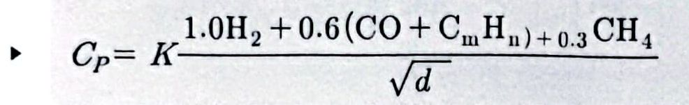

여기서, $C_{P}$: 연소속도, $H_{2}$: 수소 함유율 %

CO : 일산화탄소 함유율 [용량%], $C_{m}H_{n}$: 탄화수소 함유율 [용량%]

CH : 메탄 함유율 [용량%], d : 도시가스 비중

K : 산소 함유율에 따른 수치. 값이 클수록 연소속도가 빠르다.

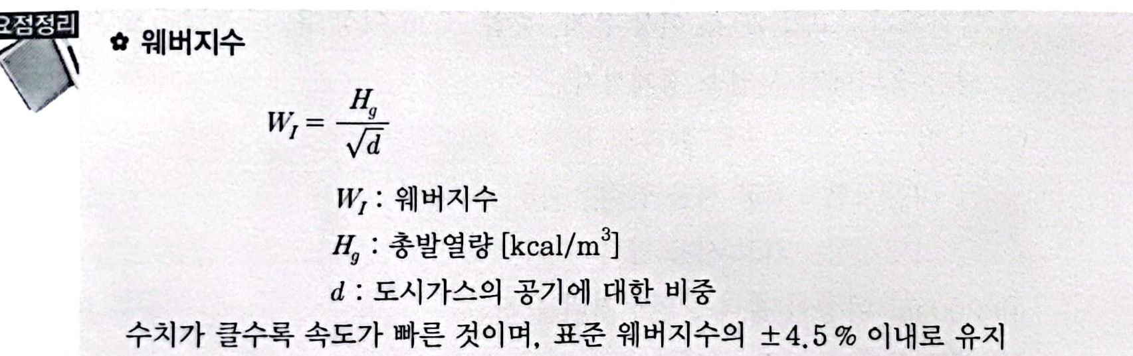

⑥ 유해성분 (주 1회 측정)

가 가스흘더나 정압기 출구에서 측정

④ 0℃, 101325 Pa의 압력에서 건조한 가스 1㎥3당 S:0.5g,NH3:0.2g,H2S :0.02g을 초과하면 안 된다.

(1) ① 의 도매 가스 사업자는 한국가스공사이며, 일반 사업자는 각 지역의 도시가스 회사들

* 대량 사용자 : 월 10만 m3 이상 사용자, 발전용으로 사용하는 자, LNG 탱크를설치하고 사용하는 자

(2) 중압 구분

가 A : 3 이상 10 미만

④ B : 1 이상 3 미만